PONTOS CARDEAIS E PONTOS COLATERAIS
Os pontos cardeais são pontos de referência, igual quando vamos a um lugar que nunca havíamos ido e nos orientamos sobre o local, onde está, perto de onde fica.
Normalmente o Sol é a maior referência para acharmos uma direção, pois devemos saber qual o lado de sua nascente bem como o lado em que se põe.
Ao abrirmos os braços como mostra a figura abaixo, teremos a posição dos pontos cardeais. A nascente do sol é chamada de Leste (L). O poente do sol é o Oeste (O). O Norte (N) está localizado à nossa frente e o Sul (S) às nossas costas.
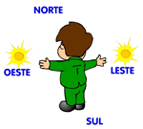
Os pontos cardeais são quatro:
* Norte, inicial N,
* Sul, inicial S,
* Este ou Leste, inicial E ou L,
* Oeste, inicial O.
A Marinha de Portugal e do Brasil usa a forma leste para evitar confusão com este, mas em geral é mais usual a inicial E, até por coerência com as iniciais dos pontos colaterais.
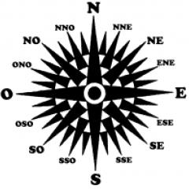
A rosa dos ventos é um instrumento que aparece nas bússolas, indicando tanto os pontos cardeais como os pontos colaterais.
Os pontos colaterais são: Nordeste (NE), Sudeste (SU), Noroeste (NO ou NW) e Sudoeste (SO ou SW).
A bússola é um indicador do Norte e isso acontece em razão da agulha magnética. É um instrumento utilizado por pessoas que trabalham em locais que não tem meios de se localizar no espaço, como os marinheiros. Hoje em dia já existem aparelhos mais eficientes como os usados nos aeroportos.
PONTOS COLATERAIS:
* Nordeste – NE,
* Sudeste – SE,
* Noroeste – NO e
* Sudoeste – SO.
PONTOS SUB-COLATERAIS:
* Nor-Nordeste – NNE,
* Lés-Nordeste – ENE,
* Lés-Sudeste – ESE,
* Su-Sudeste – SSE,
* Su-Sudoeste – SSO,
* Oés-Sudoeste – OSO,
* Oés-Noroeste – ONO e finalmente o
* Nor-Noroeste – NNO.

